附件1

厦门开放大学
2023年开放教育招生简章

国家开放大学是教育部直属的，以促进终身学习为使命、以现代信息技术为支撑、以“互联网+”为特征、面向全国开展开放教育的新型高等学校。厦门开放大学（原“厦门市广播电视大学”）是厦门市政府举办的公办成人高校，也是国家开放大学45个省级分部之一。学校坚持开放教育与高职教育一体化发展的战略，用开放的手段办高职，以高职的资源办开放，把高职教育作为发展开放教育的重要支撑，促进两者的沟通和衔接，实现同生共长和协调发展。
一、招生专业
本科：会计学、工商管理、法学、土木工程、行政管理、学前教育、社会工作、广告学、机械设计制造及其自动化、车辆工程、金融学、园林（一村一名大学生计划）共12个专业。
专科：工商企业管理、学前教育、汽车检测与维修技术、建设工程管理、行政管理、机电一体化技术、智慧健康养老服务与管理、大数据技术、数字媒体艺术设计、城市轨道交通运营管理、体育运营与管理、酒店管理与数字化运营、行政管理（乡村管理方向）（一村一名大学生计划）共13个专业。
最终以国家开放大学正式审批通过的专业目录为准。
二、招生对象
1．报读本科：具有国民教育系列相同或相近专业高等专科（含专科）以上学历者。允许不同专业人员报名就读，入学后需要进行相应的课程补修。
2．报读专科：具有普通高中、职业高中、技工学校和中等专业学校毕业生或具有同等学历人员。
三、学习与考试
1．学生应主动积极参加在线学习及线下面授学习，完成课程作业，参加课程考试。学生主要利用学校指定的网络课程（含音视频资源）和文字教材等多种媒体资源进行学习。可以通过国家开放大学学习网，查看在线教学资源，进行在线学习；利用论坛、网上直播和视频系统等网络交互手段与同学、教师进行学习交流。还需根据课程安排参加线下面授学习或小组学习。
2．每学期期末参加统一期末考试，有上机和笔试两种形式，严格按照国家开放大学考试管理规定进行考试。课程综合成绩（最终成绩）由形成性考核成绩（平时作业成绩）和终结性考试成绩（期末考试成绩）按比例组合而成。综合成绩不合格的课程需重修重考，部分课程有双及格要求。
四、毕业及发证
1．学籍实行学分制管理，自注册起八年内有效。
2．学生在学籍有效期内取得规定的毕业所需学分并符合毕业条件准予毕业，颁发国家承认的本、专科毕业证书，毕业证书由国家开放大学颁发，教育部电子注册。达到学位授予条件的本科毕业生，可申请学士学位证书。
3．国家开放大学开放教育本、专科毕业证书可在教育部学历证书查询网站——中国高等教育学生信息网（chsi.com.cn）查询。学位证书可在教育部学位证书查询网站——中国学位与研究生教育信息网（www.cdgdc.edu.cn）查询。
五、收费项目与标准
1．报名考试费40元，注册建档费200元。
2．本科毕业学分为73学分，总学费约8000元；专科毕业学分79学分，总学费约7500元。根据课程安排进度分4个学期缴交。
3．教材费：按教材实际费用收取。
4．其他费用：课程再次注册费50元/科次。
六、报名事项
1．我校不与中介机构合作招生，报名人员请到经批准招生的教学点进行报名或通过“厦门开放大学”微信公众号在线报名。请广大学生维护自身权益，谨防上当受骗。
2．报名时间：
2023年2月22日开始,至1200名学位报满为止。
3．报名要求:
（1）本人身份证、毕业证书原件。
（2）身份证（正反面）和毕业证书复印到一张A4纸上。
（3）正面免冠1寸彩色蓝底照片2张。
（4）报读本科还需提交高等教育学生信息网（ww.chsi.com.cn）学历查询结果，或厦门市人才学历认证中心出具的“学历认证报告”复印件。
七、证书样本
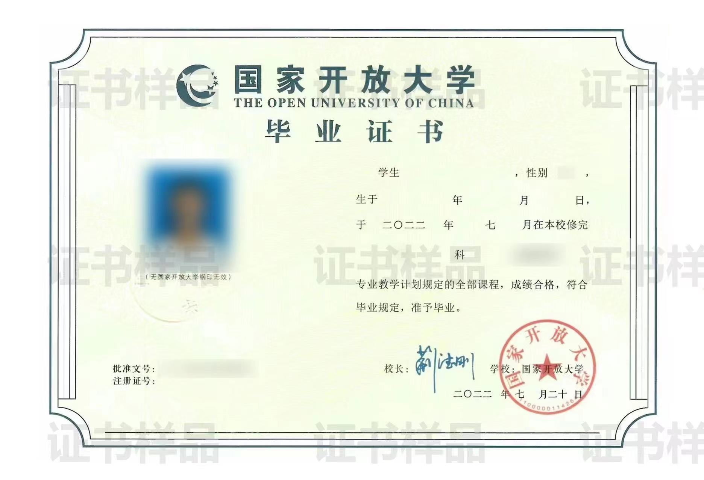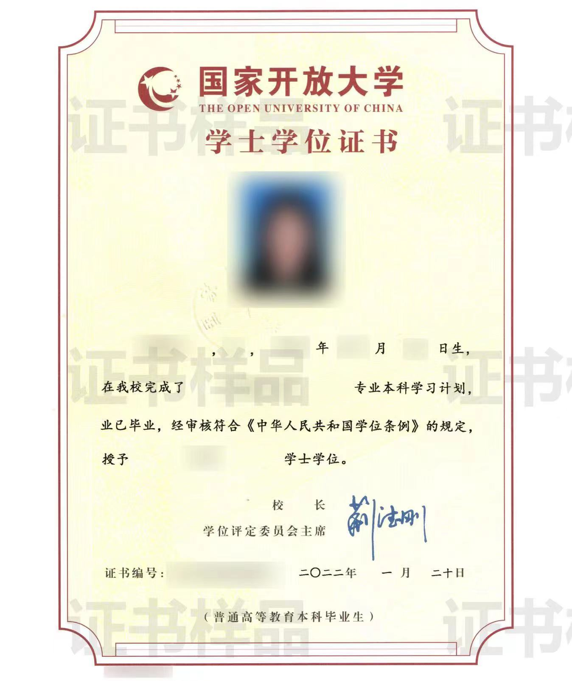
八、招生咨询
校直属教学点
地址：厦门市思明区前埔南路1263号
咨询电话：0592-5909032 0592-6060724
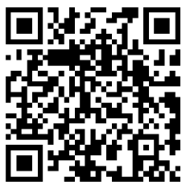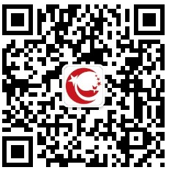
招生报名二维码 厦门开放大学微信公众号二维码

